DiePresse.com | Wissenschaft

23.12.2015 | Von Jürgen Langenbach (Die Presse)

Hunde sind fast wie wir

Die besten Freunde des Menschen haben auch Empathie – sie können sich in andere einfühlen –, und sie haben ein Bewusstsein ihrer selbst. Sabbern tun sie trotzdem.
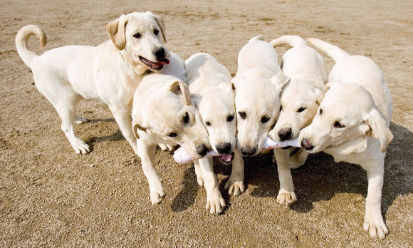

Bild: (c) EPA

Haben Hunde und Katzen ein Selbstbewusstsein, und zwar nicht in dem Sinn, dass Katzen durchaus ihren eigenen Kopf haben, Hunde eher weniger? Sondern in dem grundlegenderen Sinn, dass sie wissen, wer sie sind? Und haben sie ein Gefühl für andere, können sie sich in sie hineinversetzen? Das ist wieder bei Katzen weniger ausgeprägt, Hunde verstehen sehr wohl, was ihre Herren wollen und wie es ihnen geht, sie können sogar ganz fremden Gesichtern ablesen, wie die Personen gestimmt sind, das hat eine Gruppe der Vet-Med Wien um Ludwig Huber gezeigt.

Aber die Gesichter waren Gesichter von Menschen. Können Hunde sich auch in ihre Artgenossen versetzen? Das ist weniger klar: Ihre Ahnen, die Wölfe, kooperieren untereinander gut, aber auf dem Weg der Domestizierung ist viel verloren gegangen bzw. durch Unterordnung – unter Menschen – ersetzt worden, auch das haben Vet-Med-Forscher gezeigt, diesmal die um Friederike Range, Wien ist das Zentrum der Hundeforschung. Aber ganz auf Menschen fixiert sind sie auch nicht, man sieht es in jedem Park, wenn sie miteinander spielen. Und Hunde werden doch nicht nur in Wien erforscht, sondern etwa auch in Pisa. Dort ist Elisabetta Palagi vom Naturkundemuseum in einen Park gegangen und hat 49 Hunde daraufhin beobachtet, ob sie andere imitieren, das ist ein Zeichen für Empathie – Einfühlungsvermögen –, unter Menschen ist die ganz normal, Lachen steckt an, Gähnen tut es auch, und selbst Hunde gähnen mit, wenn die Herren es tun.

Andere imitieren …
Im Park gähnen sie nicht, dort zeigen sie ihre Spielbereitschaft, mit dem ganzen Körper, mit dem Gesicht, sie öffnen etwa entspannt das Maul oder sie machen sich klein, die Vorderbeine kurz. Beides wird vom Gegenüber imitiert, sehr rasch, auch wenn zwei einander das erste Mal begegnen. Werden sie vertrauter, geht es immer rascher, wie bei Menschen auch, Palagi hat es erhoben und sieht darin ein starkes Indiz dafür, dass Hunde sich „emotional anstecken lassen“, und das geht nur mit Einfühlungsvermögen (Royal Society Open Society 22. 12.).

Hunde sehen also auf bzw. in andere, aber tun sie es auch bei sich selbst? Wenn Biologen beurteilen wollen, ob jemand ein Bewusstsein von sich selbst hat, dann ziehen sie einen Spiegel zu Rate: Menschen erkennen darin sich selbst, ab etwa zwei Jahren, tun Tiere es auch? Zur Klärung verpasst man ihnen an einer Körperstelle, die sie nicht sehen können, einen Farbfleck. Dann stellt man sie vor einen Spiegel, nun können sie sehen, dass etwas nicht stimmt, sie versuchen, den Fleck loszuwerden: Sie wissen, dass sie es sind, was sie da sehen. Hunde wissen das nicht: Sie halten ihr Spiegelbild für einen Artgenossen, bei Katzen ist es auch so. Heißt das, dass beide kein Selbstbewusstsein haben?

… sich selbst erkennen
Das wäre ein zu kurzer Schluss: Den Spiegeltest haben bisher nur wenige bestanden, Menschenaffen und Delfine etwa, Elefanten hingegen nicht. Das lag aber an den Spiegeln, sie waren klein – als man es mit elefantengroßen probierte, erkannten sie sich. Es liegt also viel am Design der Experimente, und vielleicht haben Hunde nur deshalb kein Auge für sich selbst, weil bei ihnen andere Sinne wichtiger sind, der des Geruchs etwa? Der Spur ging Roberto Cazzola Gatti (Tomsk) nach: Er präsentiert keine Spiegelbilder, sondern Spiegelgerüche: Urin. Den ließ er die Hunde in Leintuchfetzen absetzen, verpackte sie gut und ließ später daran schnüffeln, am eigenen Urin und dem fremder Hunde. Letzterer weckte Interesse, Ersterer wurde offenbar als Selbst identifiziert und abgebucht, mit zunehmendem Alter immer mehr. Gatti nimmt es als Beleg für Selbstbewusstsein und will nun auch Katzen testen (Ethology Ecology & Evolution 13. 11.).
Sie werden uns also immer ähnlicher – bzw. wir bemerken die Ähnlichkeit immer mehr –, in einem aber nicht: Beim Trinken sabbern Hunde, oft maßlos. Das liegt daran, dass sie keine Backen haben wie wir und nichts einsaugen können (Pnas 21. 12.): Sie holen das Nass mit weit ausgestreckter Zunge, reißen eine regelrechte Säule aus ihm heraus, auf dem Weg in den Schlund geht viel verloren, Biomechaniker Sunghwan Jung (Virginia Tech) hat die Details mit Hochgeschwindigkeitskameras erhellt.

© DiePresse.com

